福建省宁德机关党建网站
内容管理平台
用户手册

福建拓尔通软件有限公司
（版权所有,翻版必究）

一、网站投稿系统登陆地址
http://218.5.222.47:8080/wcm/app/main.jsp

二、浏览器设置
注意：推荐登录后台管理系统投稿推荐使用360浏览器
1）在浏览器窗口输入登陆地址，输入用户名密码登陆
2）第一次登陆时，将后台地址添加到信任站点
打开浏览器的Internet选项，点击“工具”-“Internet选项”
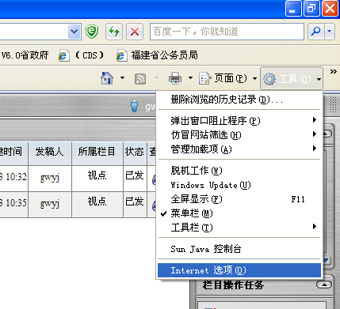
在“Internet选项”中选择“安全”选项卡
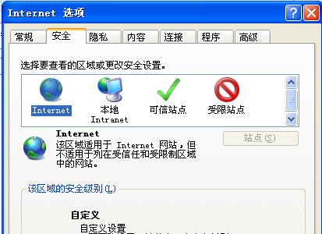
点击“可信站点”，此时下面的“站点”按钮可点。
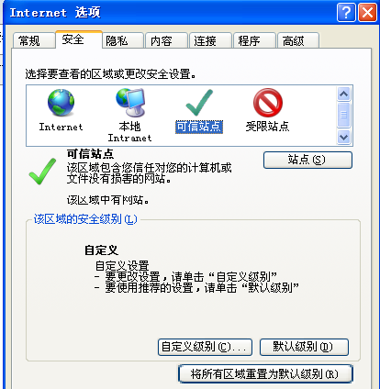
点击“站点”按钮，将后台的ip“http://218.5.222.47”地址加入到网站列表中，先将下面的复选框勾掉
3）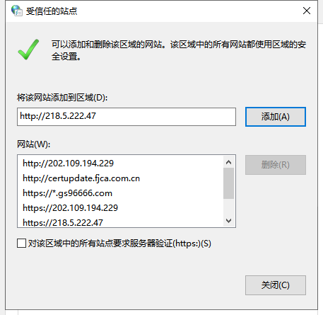打开编辑器，提示按照控件，选择是，进行安装，完成后关闭新建窗口再重新打开看看是否正常。
4）如果提示“是否允许网页访问剪贴板”，选择是，或者按照下面流程修改机器安全设置
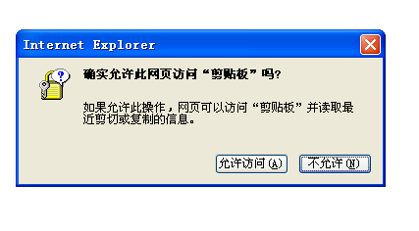
在刚才第2）步操作中点击“可信站点”，然后点击下面的“自定义级别”按钮
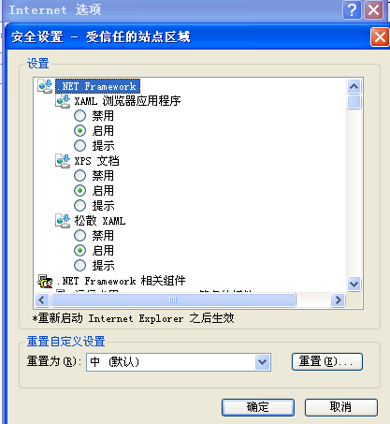
找到“允许对剪贴板进行编程访问”，选择“启用”，并确定保存
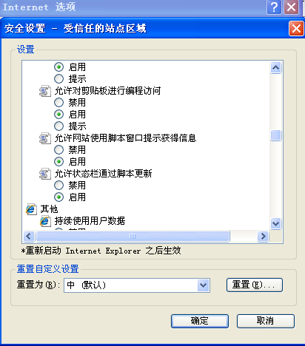

三、栏目分工

（一）各县市区直机关工委投稿栏目
各县市区直机关工委向宁德市机关党建网“区县动态”栏目投稿，栏目位置截图如下：
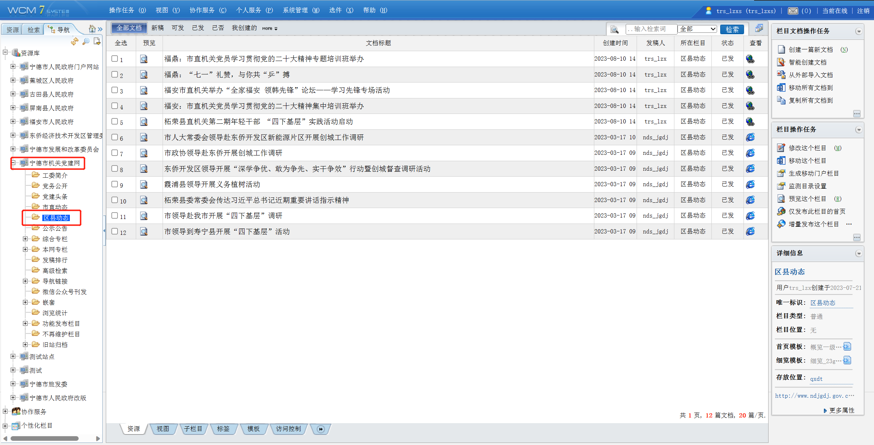

（二）市直各单位投稿栏目
市直各单位向宁德市机关党建网“市直动态”栏目投稿，栏目位置截图如下：
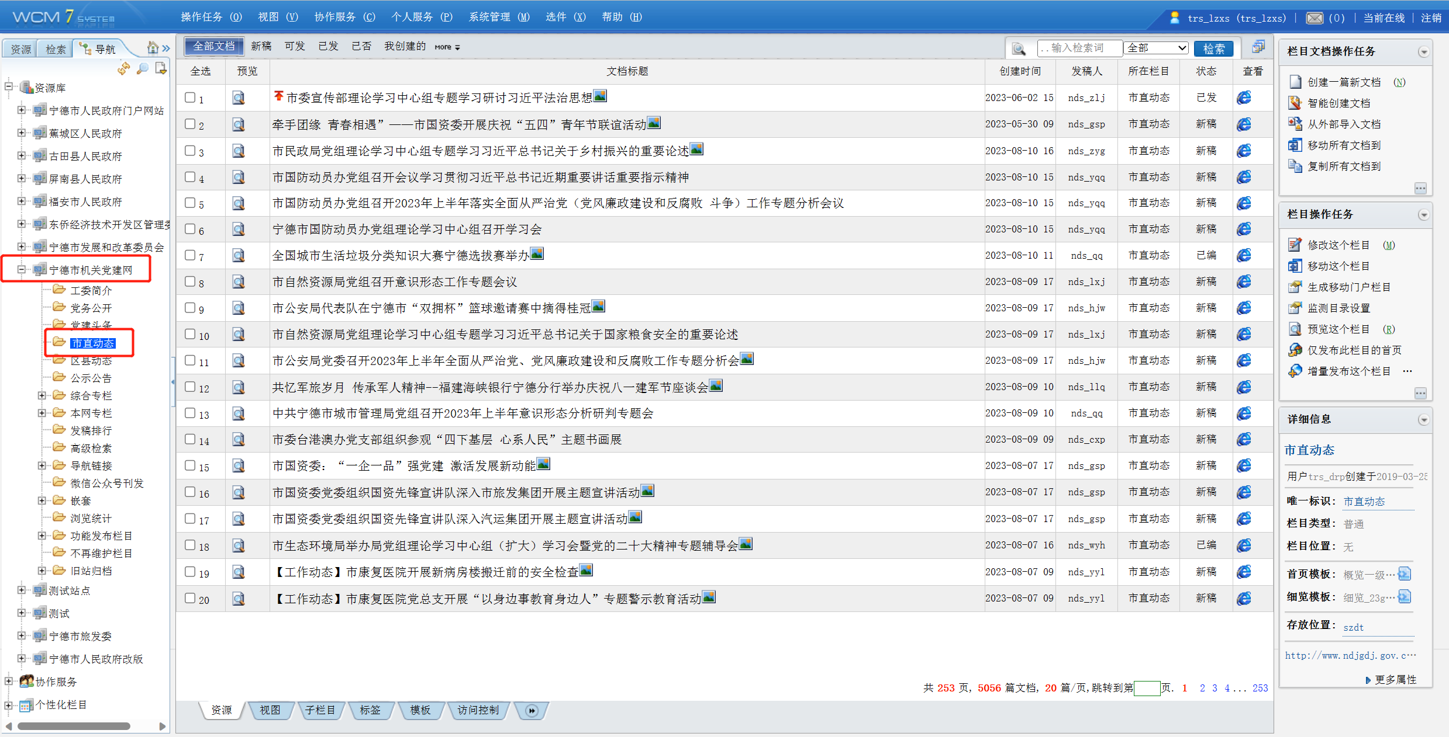

三、普通文档录入流程

（一）定位投稿栏目
宁德市统一平台网站内容管理系统的内容管理是基于网站-->栏目-->文档的维护逻辑，所以文档录入需要先找到网站下的对应栏目。
首先，点击左侧导航栏的“资源库”，选择“宁德市机关党建网”，找到自己需要添加文档的栏目。
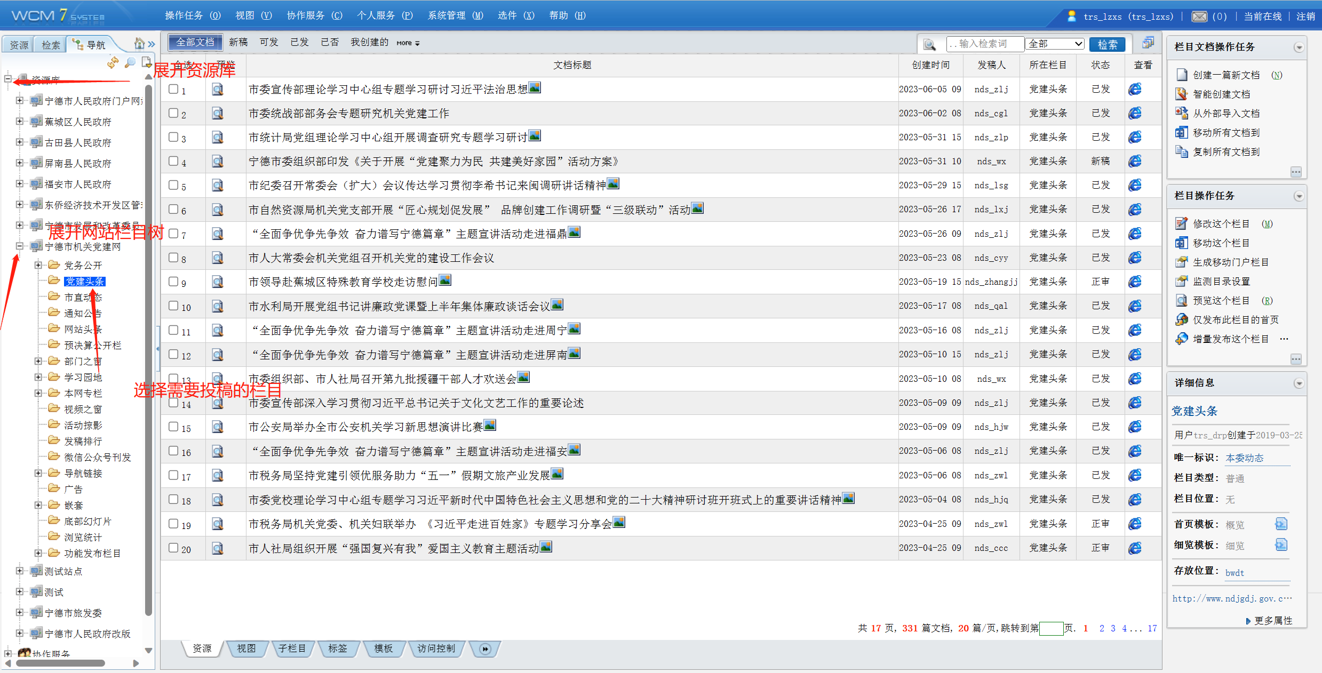

（二）文档录入
进入需要投稿的栏目后，选中这个栏目，选择“资源”标签，在右侧操作栏选择“创建一篇新文档”。
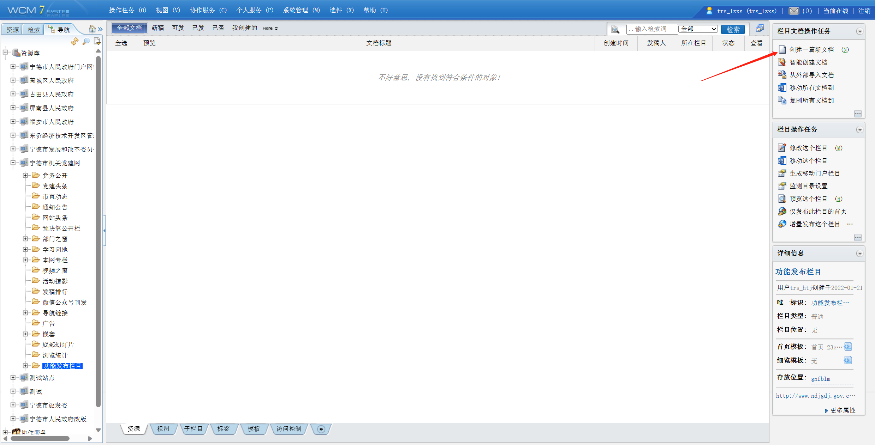
然后是确定文档的类型，包括HTML（正常word类型），纯文本（不带格式的文档），链接（例如转发上级文件）和文件四种类型。进入编辑页面时默认选择html类型，在右侧基本属性界面，可对文档的首页标题、副标题、摘要、关键词和来源进行编辑。
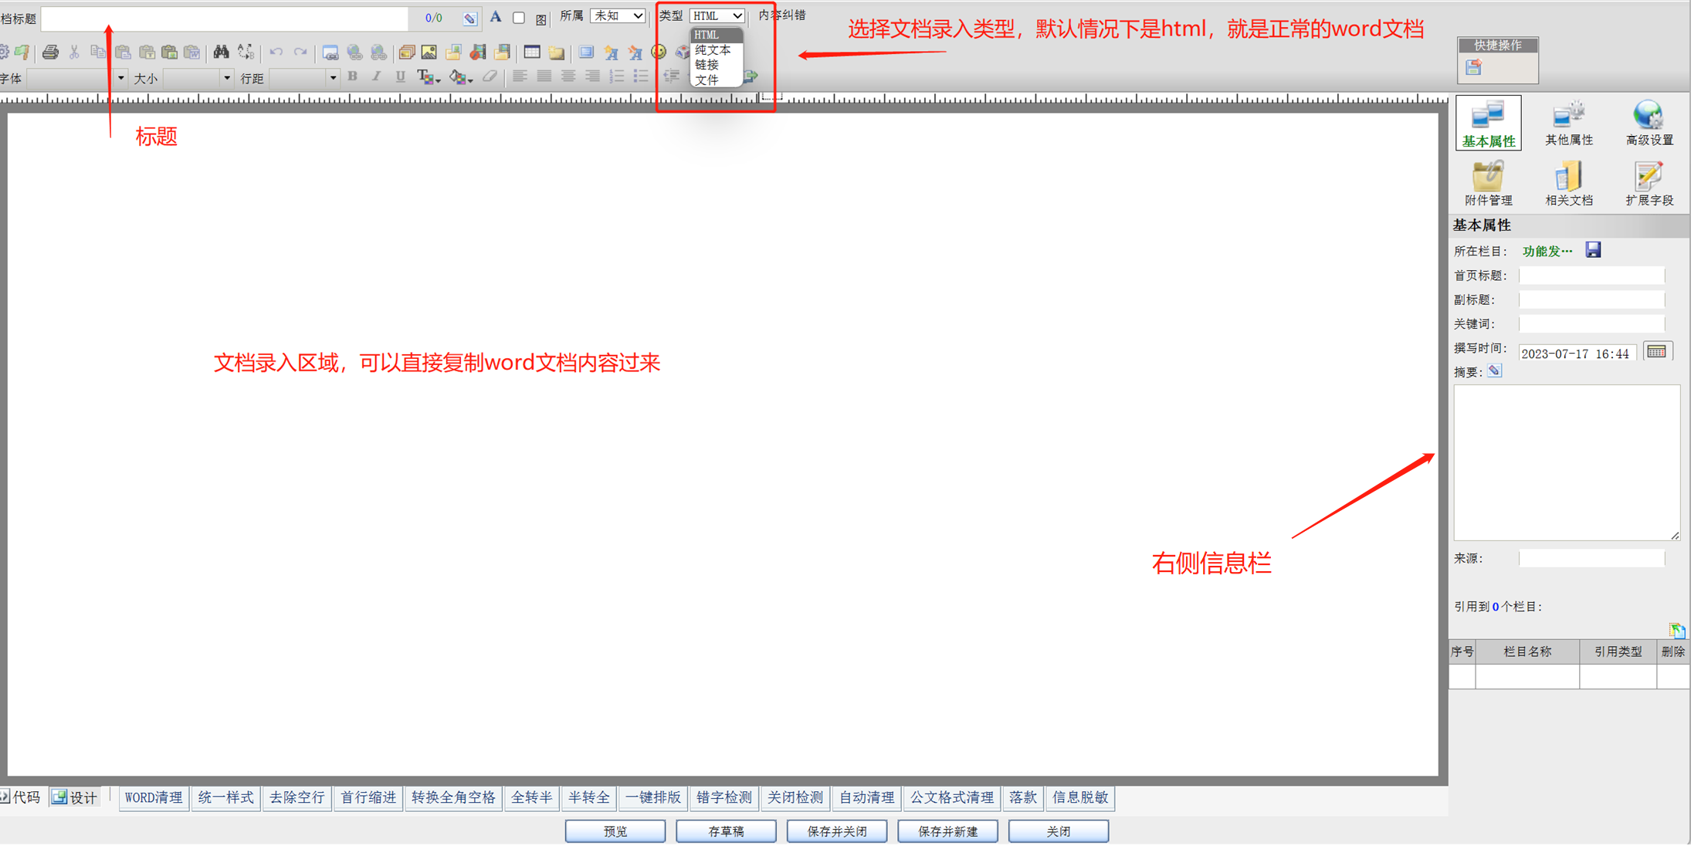
编译器支持上传附件，点击附件管理，可为该文档添加图片，文件或链接型的附件；
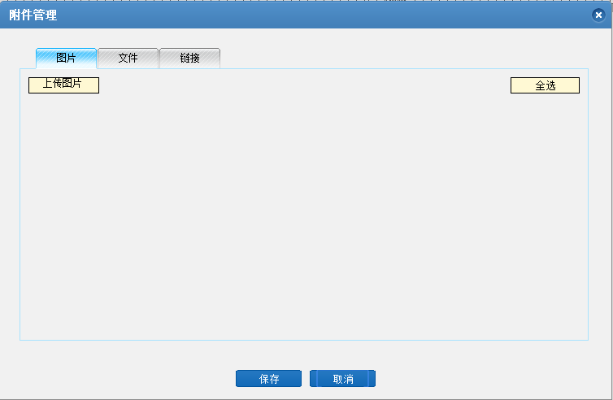
根据“三审三校”流程的要求，需要点击扩展字段页面，填写编辑、初审、终审人员信息，如下图：
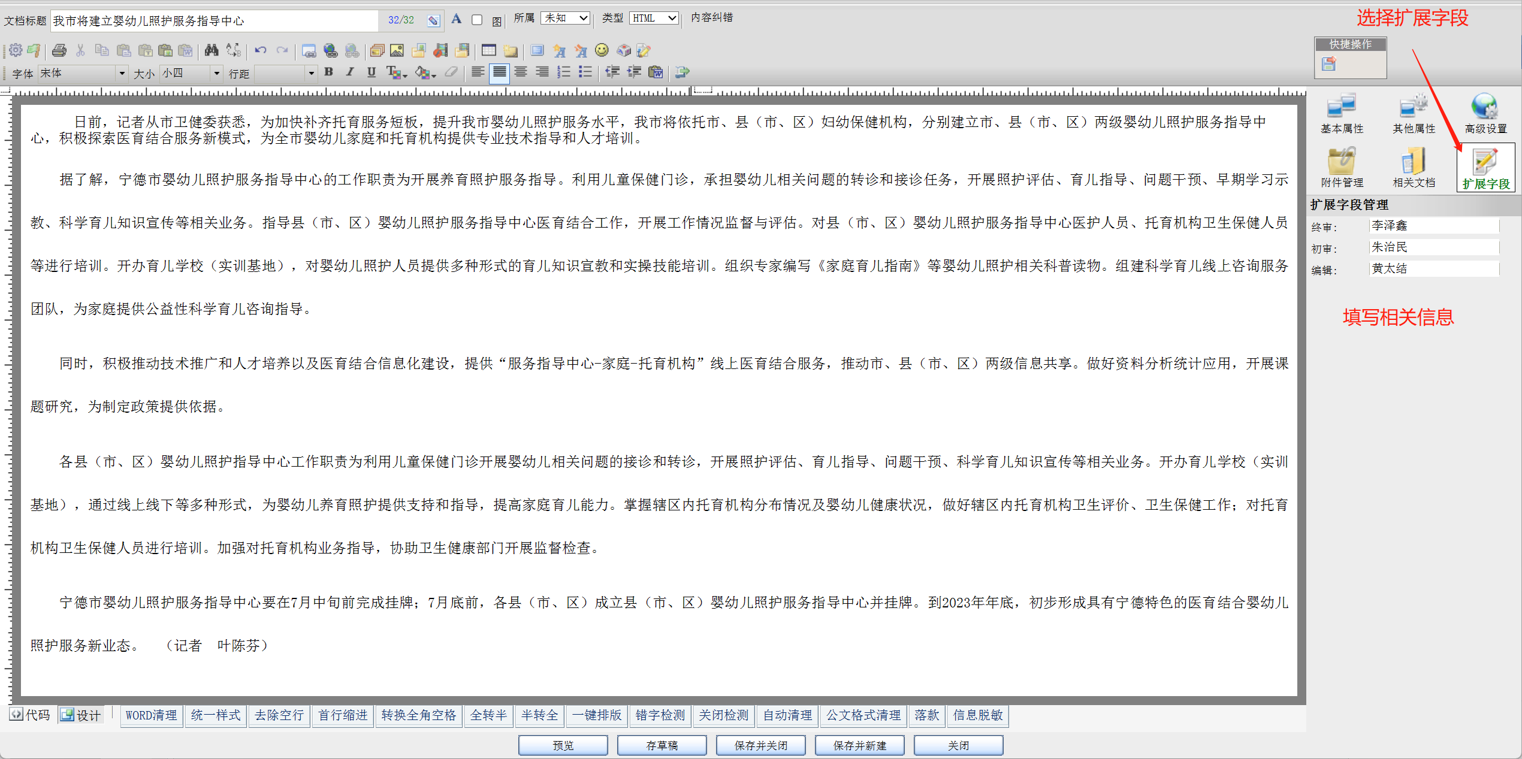
文档编辑完成后，可通过下方的按钮进行预览、保存、发布（根据操作人员权限）等操作，在保存前会触发错字检测功能，对编辑的文档进行错字校对。
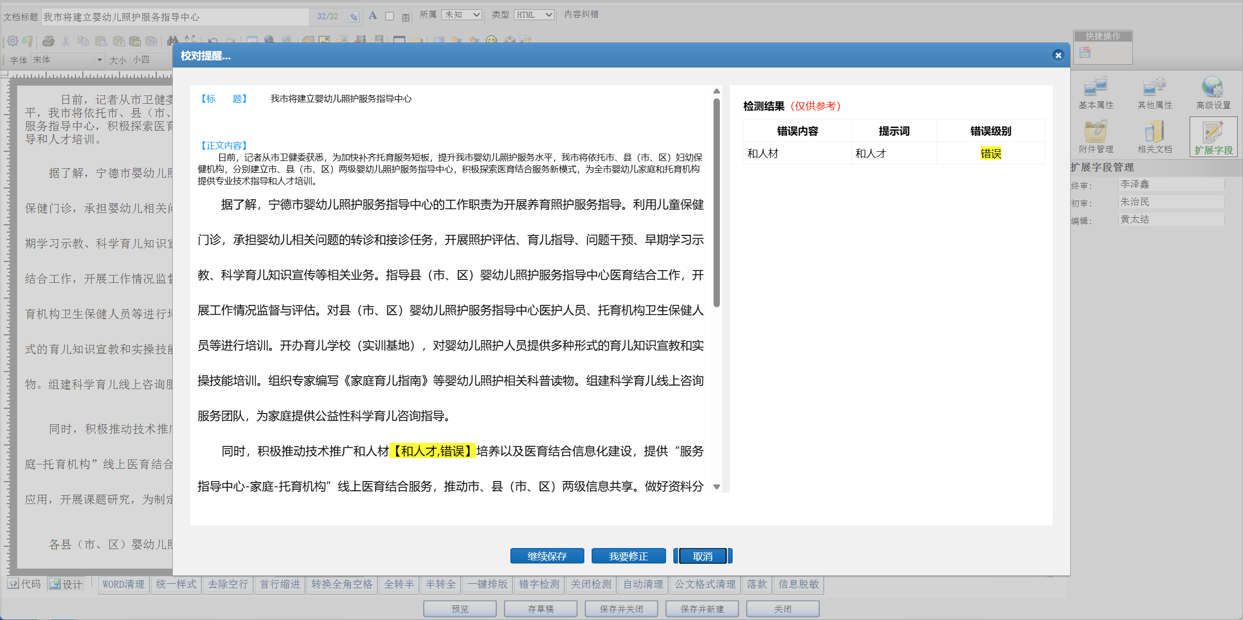
注意：文档发布后在前台页面才会显示。

四、链接型文档录入
在网站运维过程中有时候会需要转发微信公众号文章或者上级单位的文件，这种时候就会用到后台的链接型文档录入功能。
首先根据正常流程定位到投稿栏目，点击新建一篇文档，选择类型--“链接”。
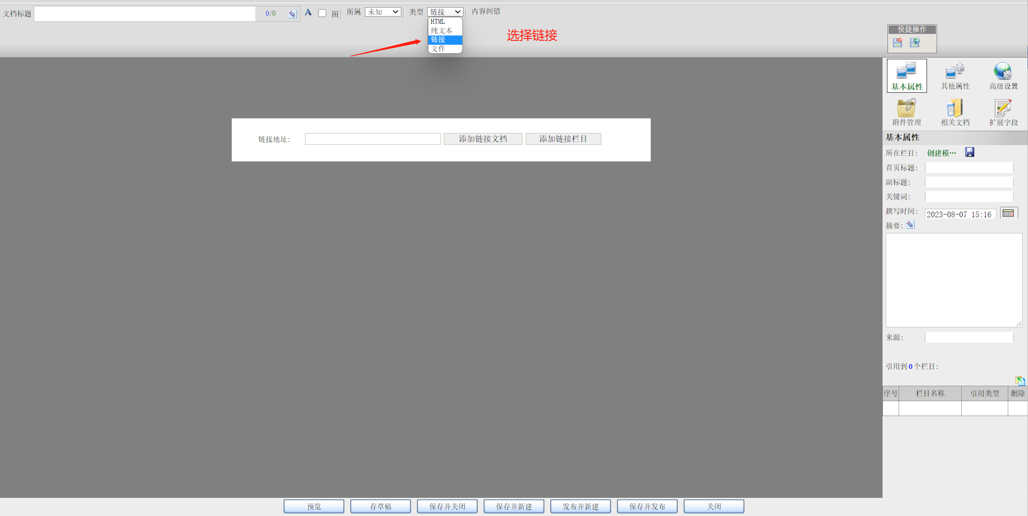
正常填写文档信息，在正文部分填入引用文档的链接地址。
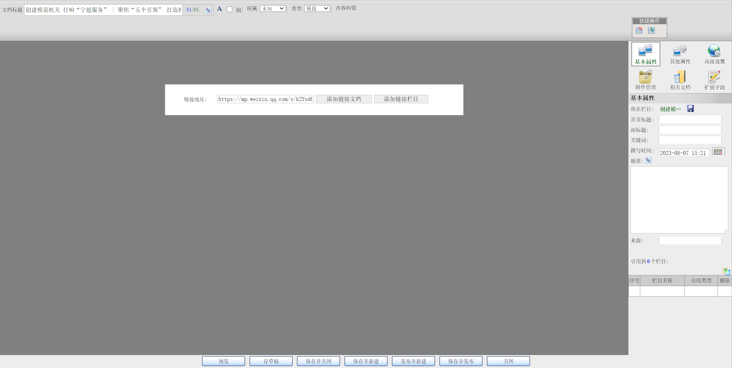
注意：三审三校流程信息填写参考正常文档录入流程

五、文件型文档录入
编译器也支持直接上传文件，前台点击直接调整下载页面。
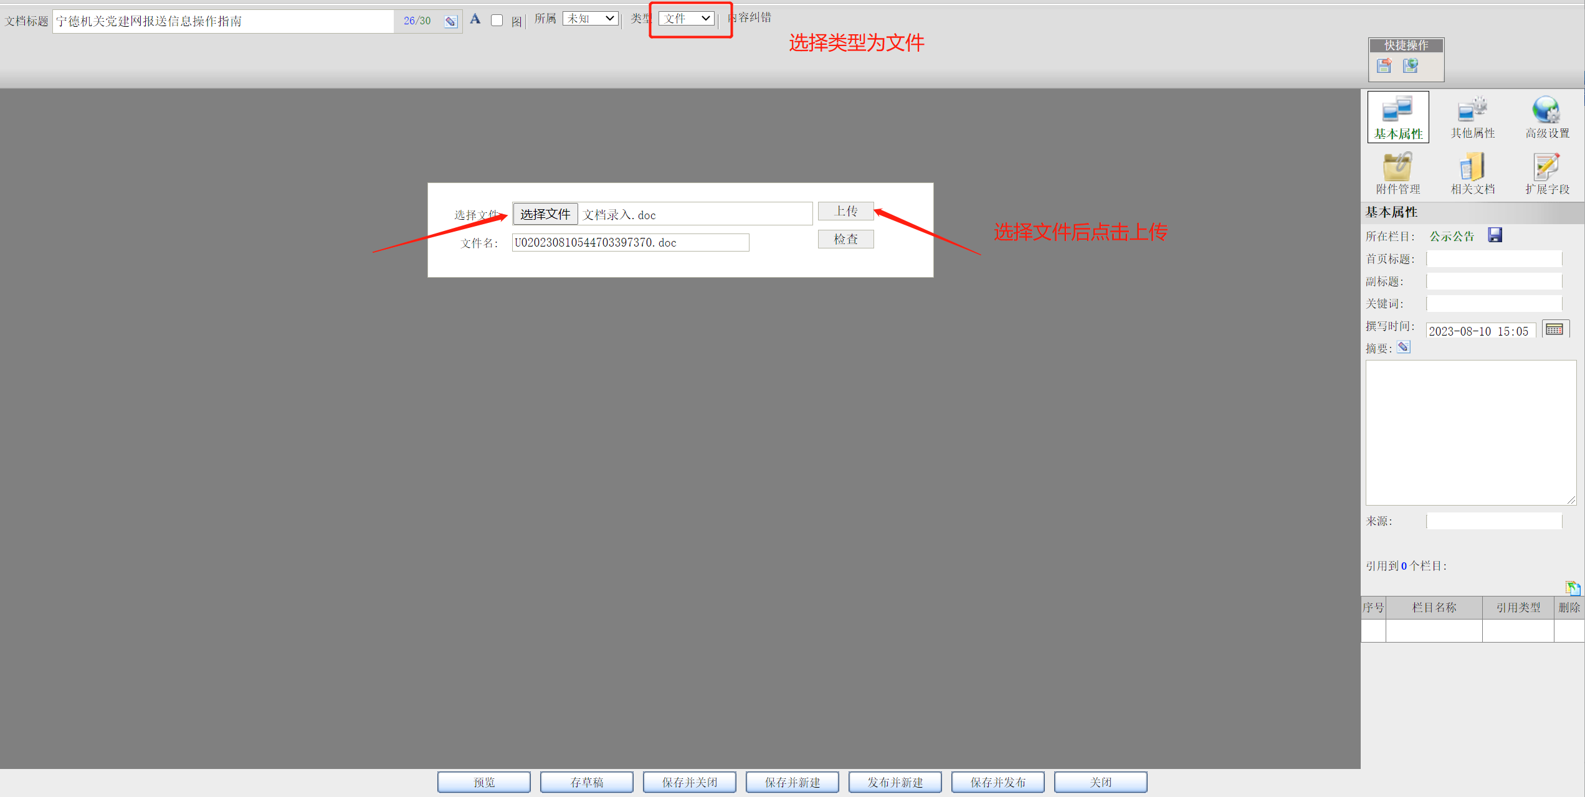
注意：三审三校流程信息填写参考正常文档录入流程
